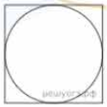
Задание 12. (74) Найдите площадь квадрата, описанного вокруг окружности радиуса 7.

